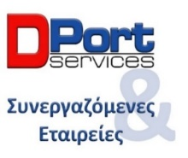
ΑΝΑΚΟΙΝΩΣΗ
1/12/2021

Με σκοπό την έγκυρη ενημέρωση σας σχετικά με τα γεγονότα των τελευταίων εβδομάδων παρακαλούμε βρείτε παρακάτω σύντομη περιγραφή για τις ενέργειες της DPort Services.

Πλαίσιο Συμφωνίας Συμφιλίωσης
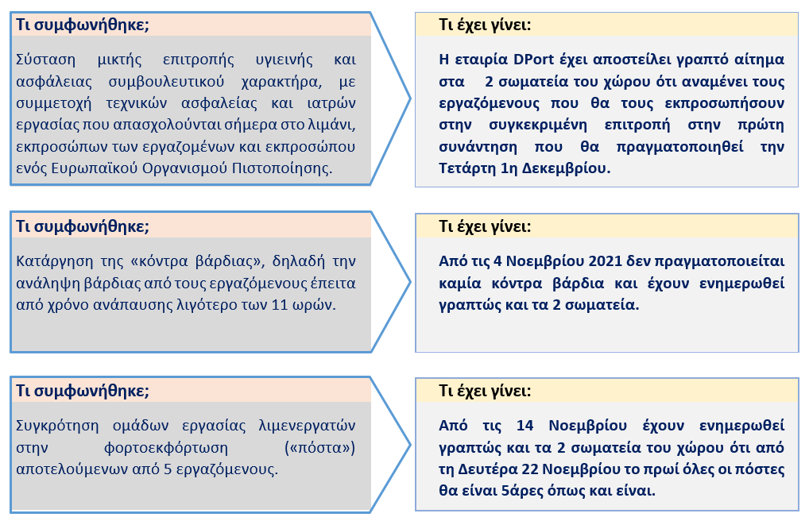
Στις 4 Νοεμβρίου 2021 συνάφθηκε συμφωνία συμφιλίωσης μεταξύ του Υπουργείου Ναυτιλίας, της ΣΕΠ Α.Ε. και τα 2 σωματεία του χώρου.

- Η Εταιρία DPort έχει τηρήσει όπως πάντα όλες τις δεσμεύσεις της.
- Περιμένουμε από όλα τα μέρη να τηρήσουν τις δικές τους, όπως συμφωνήθηκε, δηλαδή την επιδίωξη μακρόπνοης εργασιακής ειρήνης και συμφιλίωσης όλων των μερών και των εργαζομένων.
- Απώτερος σκοπός όλων μας είναι να διασφαλίσουμε την ηρεμία, την ισορροπία και την ασφάλεια των εργαζομένων και των οικογενειών τους.

Συλλογική Σύμβαση Εργασίας και Αντιπροσωπευτικό Σωματείο των εργαζομένων
Την Τετάρτη 10 Νοεμβρίου το Σωματείο ΕΝΕΔΕΠ μας απέστειλε πρόσκληση για έναρξη διαπραγματεύσεων με σκοπό την υπογραφή Συλλογικής Σύμβασης Εργασίας με πρώτη συνάντηση την Τετάρτη 24 Νοεμβρίου. Το πρακτικό αρχαιρεσιών που κατατέθηκε από το σωματείο ΕΝΕΔΕΠ στην εταιρία ΣΕΠ Α.Ε. αναφέρει ότι ο αριθμός των ανθρώπων που ψήφισε στις τελευταίες εκλογές είναι 475.
Την Τετάρτη 24 Νοεμβρίου το Συνδικάτο Εργαζομένων μας απέστειλε πρόσκληση για έναρξη διαπραγματεύσεων με σκοπό την υπογραφή Συλλογικής Σύμβασης Εργασίας με πρώτη συνάντηση την Τρίτη 30 Νοεμβρίου. Το πρακτικό αρχαιρεσιών που κατατέθηκε από το Συνδικάτο Εργαζομένων στην DPort Services και στο Υπουργείο Εργασίας αναφέρει ότι ο αριθμός των ανθρώπων που ψήφισε στις τελευταίες εκλογές είναι 1076.
Ανεξάρτητα από το ποιο σωματείο έχει τον υψηλότερο αριθμό ψήφων στις εκλογές του, δηλαδή να είναι το αντιπροσωπευτικό, η εταιρία DPort έχει ευθύνη απέναντι σε όλους τους εργαζομένους να βελτιώνεται καθημερινά.
Επαναλαμβάνουμε ότι δεν μας αφορούν τα πολιτικά και συνδικαλιστικά παιχνίδια.
Η εταιρία DPort Services έχοντας πάντα ως προτεραιότητα την διασφάλιση των 2,100 εργαζομένων μας και των οικογενειών τους, πραγματοποίησε συνάντηση με το Σωματείο ΕΝΕΔΕΠ την Τετάρτη 24 Νοεμβρίου και θα συναντηθεί με το Συνδικάτο Εργαζομένων τις επόμενες μέρες με σκοπό να αξιολογήσει συνολικά τα αιτήματα των εκπροσώπων των εργαζομένων. Μας αφορούν οι δουλειές 2,100 εργαζόμενων.
Η DPort Services τηρώντας το Νόμο ζήτησε από τα Ελληνικά δικαστήρια να κρίνουν ποιο από τα 2 σωματεία θα είναι το αρμόδιο να υπογράψει Συλλογική Σύμβαση Εργασίας με τις εταιρίες όπως και να αποδείξει κάθε σωματείο ότι οι άνθρωποι που ψήφισαν είναι εργαζόμενοι στο λιμάνι με ενεργή σύμβαση.
Η υπόθεση είχε οριστεί να εκδικαστεί την Πέμπτη 25 Νοεμβρίου αλλά μετά από αίτημα του Σωματείου ΕΝΕΔΕΠ συμφωνήθηκε η αναβολή της εκδίκασης της υπόθεσης για την Τρίτη 7 Δεκεμβρίου. Θα σας ενημερώσουμε για την απόφαση του δικαστηρίου η οποία αναμένεται μέχρι τις 15 Δεκεμβρίου.
Παρά τα παραπάνω και σε ένδειξη καλής πίστης, η DPort Services συναντήθηκε και με τα 2 σωματεία με σκοπό να λάβει γνώση για τα εκτός συλλογικών διαπραγματεύσεων θέματα που αφορούν τους εργαζομένους, τα οποία ζητήσαμε να μας αποσταλούν με σκοπό να μελετηθούν και να βρεθούν λύσεις που αφορούν το σύνολο των εργαζομένων, καθώς αυτό είναι η μοναδική προτεραιότητα των εταιρειών, ανεξάρτητα από την όποια συνδικαλιστική ή μη ιδιότητα τους.
Το σωματείο ΕΝΕΔΕΠ μετά από 2 συναντήσεις με την εταιρία μας και ενώ ήταν ξεκάθαρο ότι αναμένουμε τα Ελληνικά δικαστήρια να ορίσουν ποιο Σωματείο είναι το αντιπροσωπευτικό σωματείο με σκοπό να προχωρήσουμε σε διαπραγματεύσεις για Συλλογική Σύμβαση Εργασίας προκήρυξαν 48ωρη απεργία η οποία κρίθηκε στις 30/11 από τα Ελληνικά δικαστήρια παράνομη. Το Εργατικό Κέντρο Πειραιά προκήρυξε στις 30/11 το βράδυ 48ωρη απεργία με τα ίδια αιτήματα και για τις ίδιες μέρες και ώρες γεγονός που αντιτίθεται σε κάθε διάθεση συνεργασίας και ευθύνης απέναντι στους 2,100 εργαζομένους.

#BeProudBeDPort

Η δική μας μέριμνα είναι ΟΙ ΑΝΘΡΩΠΟΙ ΜΑΣ
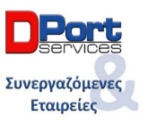
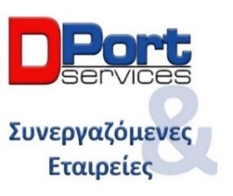
Υπεύθυνα Πάντα - DPort & Συνεργαζόμενες Εταιρίες

